# Инвариантная самостоятельная работа № 1.4. Комплекс физических упражнений для программиста

## Сидеть — вредно

Да, это в прямом смысле вредит здоровью. Исследователи из Массачусетского университета попросили группу здоровых молодых людей ходить с помощью костылей и тростей так, чтобы мышцы на левой ноге не напрягались. После двух дней такого эксперимента ученые провели биопсию мышц обеих ног. В левой ноге был нарушен механизм репарации ДНК, снизилась инсулиновая реакция, повысился окислительный стресс, а метаболическая активность в отдельных мышечных клетках замедлилась.

Для программистов это почти приговор, ведь писать код (а это наша работа и наша страсть) — значит сидеть за компьютером. Но последствий сидячей работы можно избежать: достаточно каждый час делать пятиминутный перерыв на физическую активность. Чтобы улучшить обмен веществ, достаточно просто пройтись до уборной.

## Нам нравится неправильно питаться

Ради достижения высоких целей мы можем бросаться в нездоровые крайности. По пути с работы — заскочим в автокафе, можем каждый день обедать с коллегами в общепите или брать в офис много газированных напитков и сладостей — потому что нет времени пообедать. А главное, мы ведь решили, что кофеин — это чуть ли не единственный способ оставаться энергичными и вообще тайный источник суперсилы разработчиков. В результате мы превращаемся в курильщиков, кофейных наркоманов и литрами поглощаем газировку. Таким образом мы закрепляем крайне плохие привычки в питании. Но чтобы исправить эти привычки, сначала придется их осознать.

У каждого разные потребности, поэтому очень важно подобрать себе диету и сбалансировать ее: кто-то любит фрукты, кто-то без ума от овощей. Одному нужно сбросить вес, другому — набрать. В некоторых случаях причины нездорового питания кроются в психологическом и эмоциональном стрессе. С ними нужно разобраться — с помощью врача или самостоятельно, мысленно настроив себя на то, чтобы справиться со стрессом и эмоциональным давлением.

Чтобы улучшить питание, посоветуйтесь с диетологом, составьте себе режим питания и строго ему следуйте. В ежедневный рацион нужно включить как можно больше фруктов и овощей. Пейте много воды и меньше ешьте богатую углеводами пищу — она вызывает невосприимчивость организма к инсулину, что с медицинской точки зрения называется преддиабетическим состоянием, которое легко может перерасти в диабет 2-го типа. Снизьте потребление жирной пищи, которая повышает уровень холестерина и триглицеридов, что может приводить к различным заболеваниям сердечно-сосудистой системы.

## Ой! Спина болит!

Обычно разработчик более 40 часов в неделю проводит сидя за компьютером. И лишь немногие из нас знают, как правильно расположиться в кресле. Поэтому у многих из-за неправильного положения и плохой эргономики кресла развиваются хронические боли в спине.  
Проверить силу спинных мышц можно с помощью упражнения из теста Крауса — Вебера.  
  
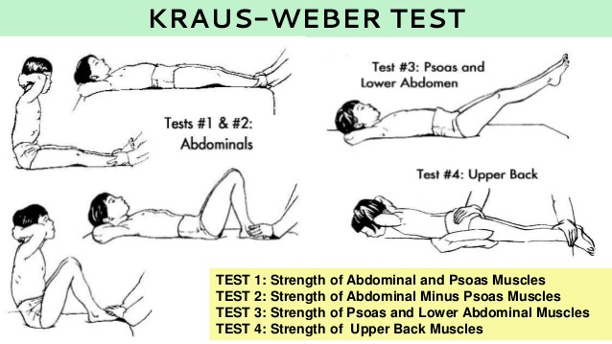  
  
Если вы можете из положения лежа на животе поднять туловище и удерживать его в таком положении 10 секунд — поздравляем, тест пройден. Если нет — вам нужно обратиться к врачу.  
В первую очередь важно найти достаточно эргономичное кресло, которое должно регулироваться в соответствии с весом и приспосабливаться к разным позам. Хорошее кресло действительно может значительно улучшить осанку и уменьшить боль в спине — впрочем, у вас, возможно, уже есть безупречное кресло. Но сидите вы в нем неправильно. Правильная посадка зависит от физических параметров тела. Отрегулируйте высоту кресла так, чтобы оно должным образом поддерживало позвоночник, равномерно распределяло вес тела, и чтобы ноги стояли на земле.

## Боль в запястьях

Если вы пишете код или любите поиграть, у вас из-за постоянного использования клавиатуры и мыши может появиться боль в запястьях — онемение и покалывание в запястьях и руках. Создавая шедевры компьютерных систем, мы полагаемся на собственные руки — это наш рабочий инструмент, и когда поджимают сроки, часто этот инструмент работает без отдыха допоздна.

В запястье очень мало места: нервы, сухожилия, мышцы и кровеносные сосуды сжимаются, протискиваясь через несколько маленьких подвижных костей. Это вызывает трение, напряжение, растяжение, и с течением времени небольшое повреждение находящихся внутри мягких тканей приводит к регулярным деформационным травмам. Чтобы избавиться от боли в запястьях, достаточно ежедневно выполнять простые упражнения. Подробнее — [здесь](http://sequencewiz.org/2016/08/03/how-to-prevent-wrist-pain/).  
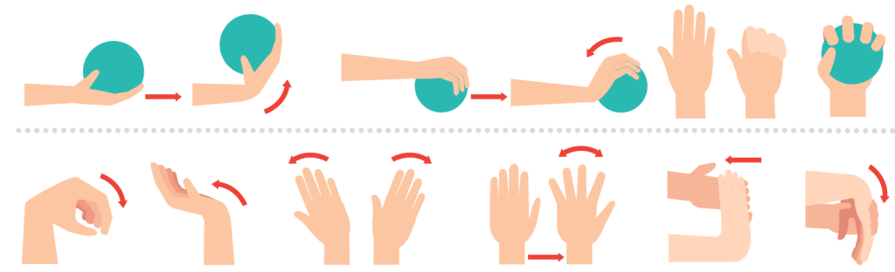

## Головная боль и напряжение глаз

Программирование — это во многом творчество, а головные боли — одна из основных причин снижения эффективности работы. В большинстве своем головные боли напрямую связаны со зрением. Самое распространенное заболевание (им страдают более 80 % людей, ежедневно проводящих за компьютером более 3 часов) — синдром компьютерного зрения. Это один из основных факторов, приводящих к головной боли, а в худших случаях — даже к галлюцинациям.

Важно носить правильные линзы, потому что без них глаза будут больше напрягаться, чтобы сфокусироваться, а это утомляет мышцы вокруг глаз, что может приводить к головным болям и еще большим проблемам со зрением.

Следующий список поможет проверить, достаточно ли вы заботитесь о своем зрении:

* Насколько близко к экрану вы сидите? Монитор должен находиться на расстоянии 0,5–1 м от глаз — это примерно длина вытянутой руки, так что здесь проверить довольно легко.
* Насколько экран компьютера ярче, чем освещение в комнате? Большая разница между яркостью экрана и освещенностью помещения быстро утомляет глаза. Если в кабинете естественное освещение, яркость дисплея должна в течение дня регулироваться. Для этого можно установить f.lux — это приложение будет автоматически изменять яркость экрана и температуру цвета в течение дня (достаточно указать свои географические координаты).
* Не слишком ли сильно бликует экран? Если на экране можно увидеть свое лицо или четкое отражение фона, значит, он слишком бликует. Наклейте на экран матовую или антибликовую пленку или раздобудьте безбликовый монитор — не откладывайте это надолго.

Некоторые рекомендации, ежедневное выполнение которых поможет избежать синдрома компьютерного зрения:

* Моргайте глазами чаще. При работе за компьютером мы обычно моргаем реже и даже можем так сосредотачиваться, что забываем моргать. Моргание не дает глазам пересыхать. Подробнее можно прочитать [в этом исследовании](http://commons.pacificu.edu/verg/2/).
* Если надолго сфокусироваться на чем-то одном, глаза устают. Размять мышцы глаз можно, отведя на некоторое время взгляд в сторону. Здесь отлично работает следующая рекомендация: после 20 минут работы отведите взгляд от компьютера и в течение 20 секунд смотрите на удаленный предмет на расстоянии не менее 6 метров.
* Чтобы уменьшить блики и снизить напряжение глаз, носите антибликовые поляризованные линзы: они эффективно снимают раздражение, снижают сухость и утомляемость.

Чтобы избежать головной боли, потребляйте меньше кофеина и ферментированных продуктов. Если вы устранили перечисленные факторы, а головная боль осталась, обратитесь к врачу и проверьте глаза, чтобы вам назначили надлежащее лечение.

## Заключение

Жизнь — это невероятно ценный дар. И обязанность каждого человека — заботиться об этом даре. Поэтому приобретайте хорошие социальные привычки и стремитесь к здоровому образу жизни. Ваша жизнь, ваше видение и ваши стремления — это намного больше и важнее, чем добиться каких-то целей, угробив здоровье и потеряв запал.